2016年3月23日 第135号
gou 号
戦争する国づくりストップ！憲法を守り・いかす共同センター
文京区湯島2-4-4全労連会館 03-5842-5611 (FAX 5842-5620)
http://www.kyodo-center.jp mail: move@zenroren.gr.jp
憲法共同センターNEWS

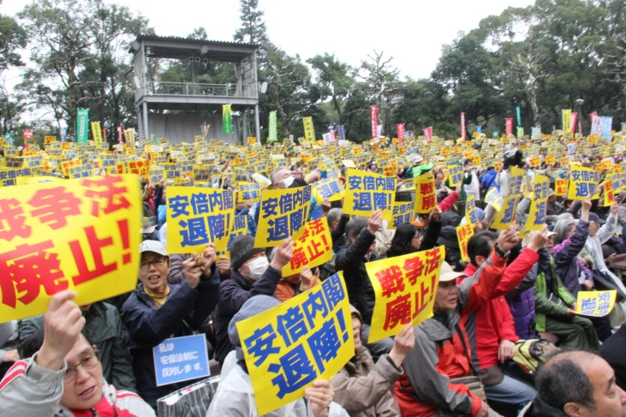
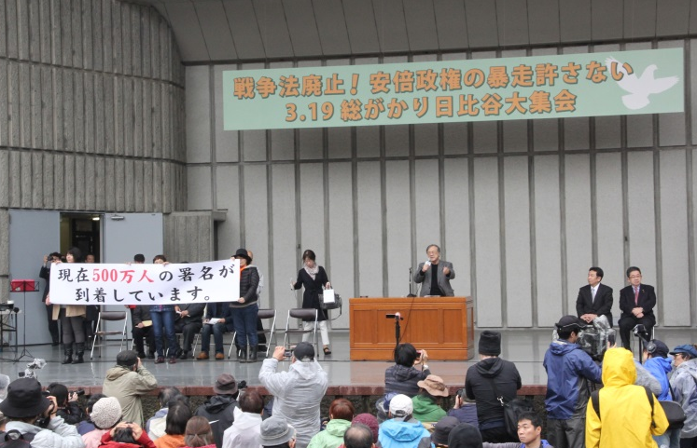
3月19日、総がかり行動実行委員会は「戦争法を廃止・安倍政権の暴走を許さない ３・１９総がかり日比谷大集会」を開催し、5600人が参加しました。集会では、これまでに500万人の戦争法廃止署名が集まっていることが報告されました。また、6月5日には「8 .30国会10万人・全国100万人大行動」を上回る大規模全国行動を実施することを発表しました。全国各地でも集会やデモ行進が行われました。
山梨 終日行動に甲府・郡内で500人が参加
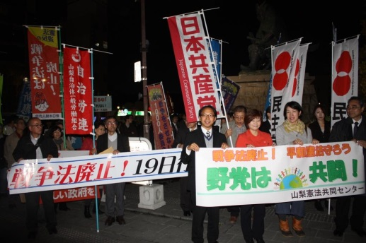
3月19日、山梨憲法共同センターはレッドアクションのみなさんと甲府駅前で昼宣伝を行いした。中学生男子が「友達とも話している。戦争には行きたくない」といって署名に応じ、親子連れのお父さんは「がんばってください」といって小学生の子どもにも署名させてくれました。午後6時からは、甲府駅南口信玄像前広場で「戦争させない県実行委員会」主催の6回目となる毎月19日夕方集会に350人が結集。21日に4野党が野党統一候補で正式合意すると報告されると歓声が上がりました。ママの会など市民団体からリレートークも行われ、「戦争法廃止」「2000万人署名がんばろう」とシュプレヒコールを上げながら市内をパレードしました。夕方集会に先立ち、昼には郡内集会も開かれ150人ほどが参加。甲府と郡内であわせてこの日500人が集会とパレードをしたことになります。
3月18日には、2000万人署名を推進しようと学習交流集会を甲府市内で開催しました。全労連の長尾ゆり副議長を講師に、戦争法廃止をめぐる共同の広がりと情勢、2000万人署名の意義を学び、職場や地域でがんばっている経験を交流しながら、2000万人署名達成に全力をあげる決意を固めあいました。
山梨憲法共同センターは29日の施行日に、発動させない、抗議の昼宣伝を行います。
島根 しまね総がかり「松江アクション」150人でデモ行進
3月19日、しまね総がかりは、松江テルサ前で安保関連法の廃止を求める「松江アクション」を開催。署名行動、集会、デモ行進を行い「安保法制廃止」を訴えました。
署名行動には60人が参加し、1時間で134人の署名を集めました。14時30分からの集会には、安保法廃止で共闘している野党3党の県議会議員が駆けつけ、廃止に向けて頑張ろうと参加者を激励しました。その他、弁護士、学生、ママの会などがリレートーク。それぞれの立場から安保法廃止のとりくみや、選挙で安保法廃止を訴える野党の共闘を応援しようという発言がありました。
集会後は、朝日町周辺を150人でデモ行進。「安保法は憲法違反」「9条壊すな」などとコールし、市民にアピールしました。（なくそう！戦争法 こわすな！憲法9条島根県民運動実行委員会ニュース NO.6より）
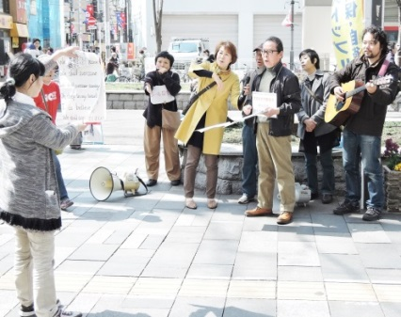
東京・府中市 路上ライブなど多彩なとりくみ
3月19日、「3.19総がかり日比谷大集会」に呼応し恒例の「9.19を忘れない」スタンディングがけやき並木フォーリス前で20余名の参加者でとりくまれました。
20日、けやき並木フォーリス前で昨年5月から10回目となる「アベNO！府中実行委員会」のロングラン行動が50人の参加でとりくまれました。リレートーク、パネル展示、署名、シール投票、路上ライブ（写真）、ストリー川柳など多彩なとりくみ。「戦争法廃止署名」も90人分寄せられました。
（東京革新懇ファックスニュースNO.465 より）
2000万人署名 3月23日現在 501万2853人
（憲法共同センター集約分）

当面の行動日程
3月26日（土）原発のない未来へ！3.26全国大集会
■日時／3月26日（土）11時～ブース開店 11時30分～13時 野外ステージ、ケヤキ並木ステージ 12時30分～メインステージオープニング（ライブ） 14時30分～デモスタート（3コース）
■場所／代々木公園（メインステージ、野外ステージ、ケヤキ並木ステージ）
■主催／原発をなくす全国連絡会、さようなら原発1000万人アクション、首都圏反原発連合、反原発運動全国連絡会など実行委員会
■協力／総がかり行動実行委員会
3月 市民連合集会
市民連合全国意見交換会
■日時／3月27日（日）10時～15時
■場所／主婦会館プラザエフ7階・会議室「カトレア」（200人規模） ■主催／市民連合
3月28日 国会座り込み行動
戦争法発動反対!戦争する国許さない 3・28閣議決定反対！国会議員会館前座り込み＆スタンディング
■日時／3月28日（月）12:00～17:00
■場所／衆議院第2議員会館前 ＊憲法共同センターは参議院議員会館前を中心に
■主催／総がかり行動実行委員会
3月29日 戦争法施行日抗議行動 全国各地でとりくみましょう！
＜都内＞
「戦争法発動反対!戦争する国許さない 3.29閣議決定抗議!国会正門前大集会」
■日時 3月29日（火）第1部 18:30～19:30 総がかり行動実行委員会責任
第2部 19:30～20:30 SEALDS+学者の会責任
■場所／正門前 ＊憲法共同センターは、南庭に集合
■主催／総がかり行動実行委員会（19時30分～SEALDｓ＋学者の会が主催）
4月 「9日」行動 全国各地でとりくみましょう！
＜東京都内＞
■日時／4月8日（金）12時～13時 ■場所／新宿駅西口
■主催／憲法共同センター、憲法東京共同センター
4月 市民連合リレートーク
■日時／4月17日（日） ＊時間決まり次第ご連絡します。 ■場所／早稲田大隈講堂
4月 第3火曜日行動 全国各地でとりくみましょう！
＜東京都内＞
■日時／4月19日（火） ＊時間・場所は決まり次第ご連絡します。
■主催／総がかり行動実行委員会
4月 「19日」行動 全国各地でとりくみましょう！
＜東京都内＞
■日時／4月19日（火）18時30分～ ■場所／議員会館前 ＊憲法共同センターは参議院議員会館前
■主催／総がかり行動実行委員会
5月 憲法集会 全国各地で成功させましょう！
＜東京都内＞「明日を決めるのは私たち―平和といのちと人権を！5.3憲法集会」
■日時／5月3日（火・祝）13時～16時 ■場所／有明防災公園
■内容／12時～プレコンサート 13時～集会 14時30分～パレード （＊イベント広場は11時～開催）
■主催／5.3憲法集会実行委員会

